Die LED-Lichtquelle ist mit dem Anschlusskabel fest verbunden. Sie kann nur mit dem Anschlusskabel als gesamtes ausgewechselt werden. Die Lampe müeggs wir direkt an 230V angeschlossen. Die Lampe muss nach den gültigen Vorschriften für Elektroinstallationen angeschlossen werden. Alle elektrischen Anschlüsse dürfen nur von qualifiziertem Fachpersonal ausgeführt werden. Das flexible Anschlusskabel kann nicht ausgetauscht werden. Wenn das Kabel beschädigt wird, muss das Kabel inklusive LED Leuchtmittel als gesamtes fachgerecht entsprogt werden.

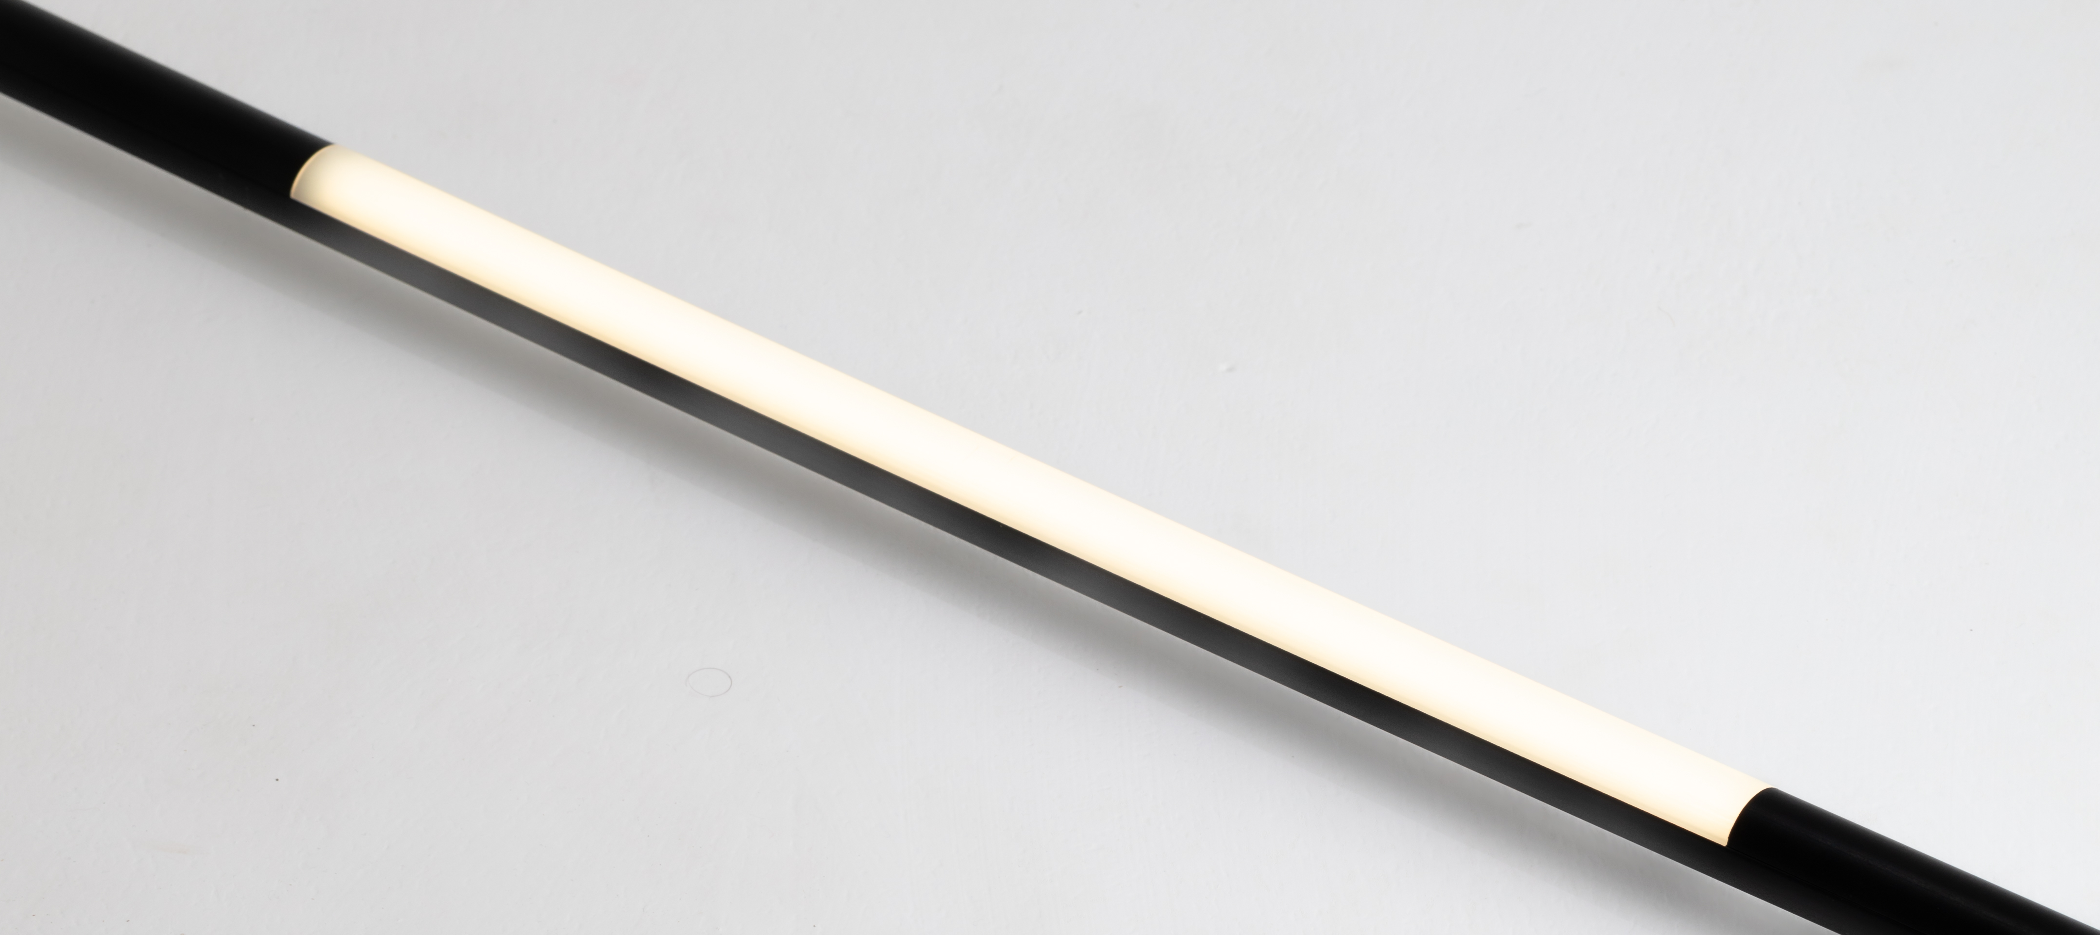

Ligne Design
Kastanienhof 5
9443 Widnau

+41 71 720 04 59
www.lignedesign.ch
info@lignedesign.ch
Distribution:

Aussendurchmesser: 25mm
Norm: M25
Farbe: schwarz, RAL 9005
Kabelführung: 8mm
Material: Kunststoff ABS
Länge: 300cm
ArtikelNr: L310250001
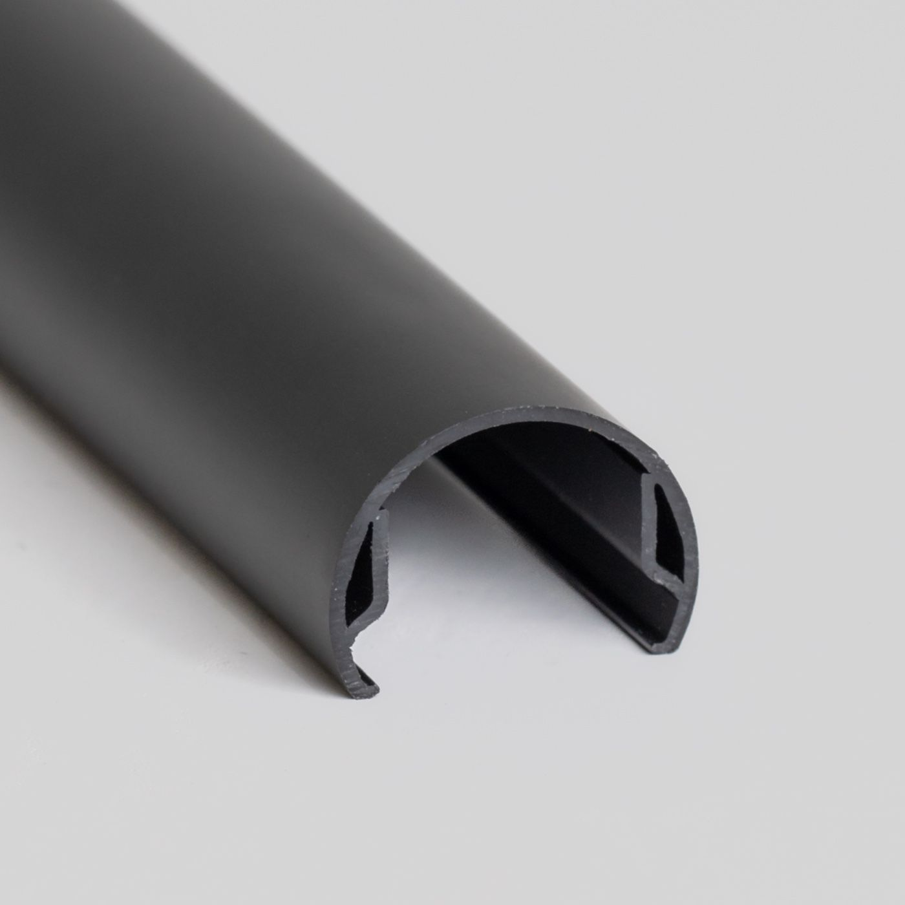

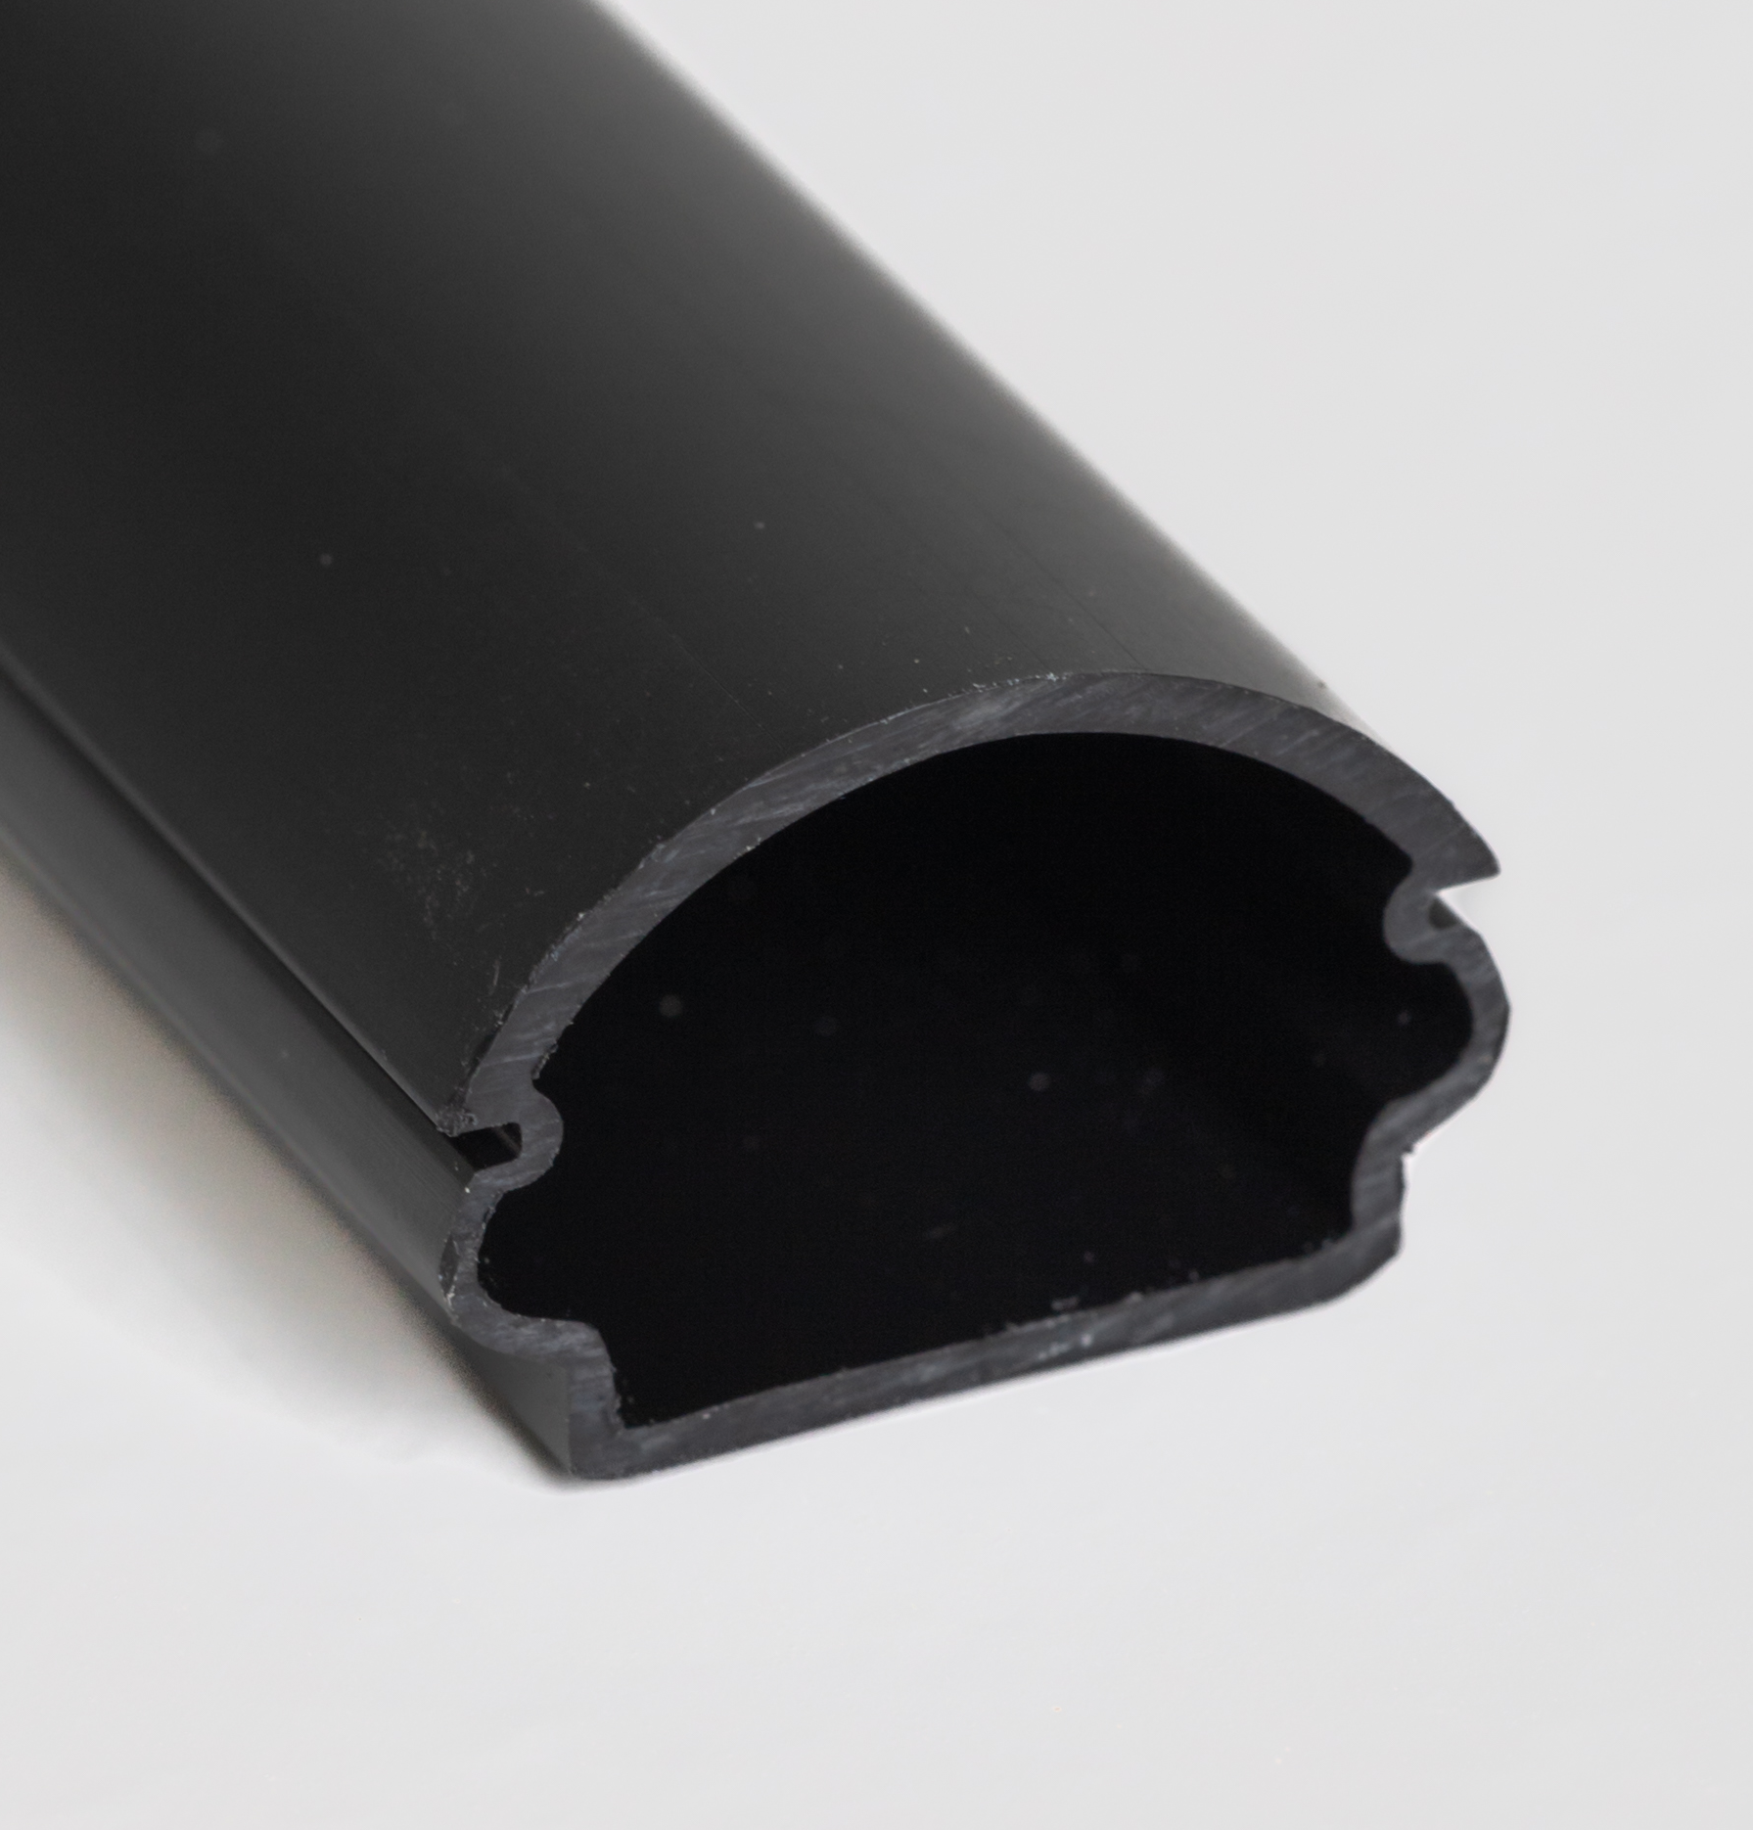
Aussendurchmesser: 22mm
Norm: M25
Farbe: schwarz, RAL 9005
Material: Kunststoff ABS
Länge: 300cm
ArtikelNr: L310250004

Füllprofil mueggs m25

  - Rohrleuchte

Bestandteile / Zubehör

mueggs

Grundprofil mueggs m25
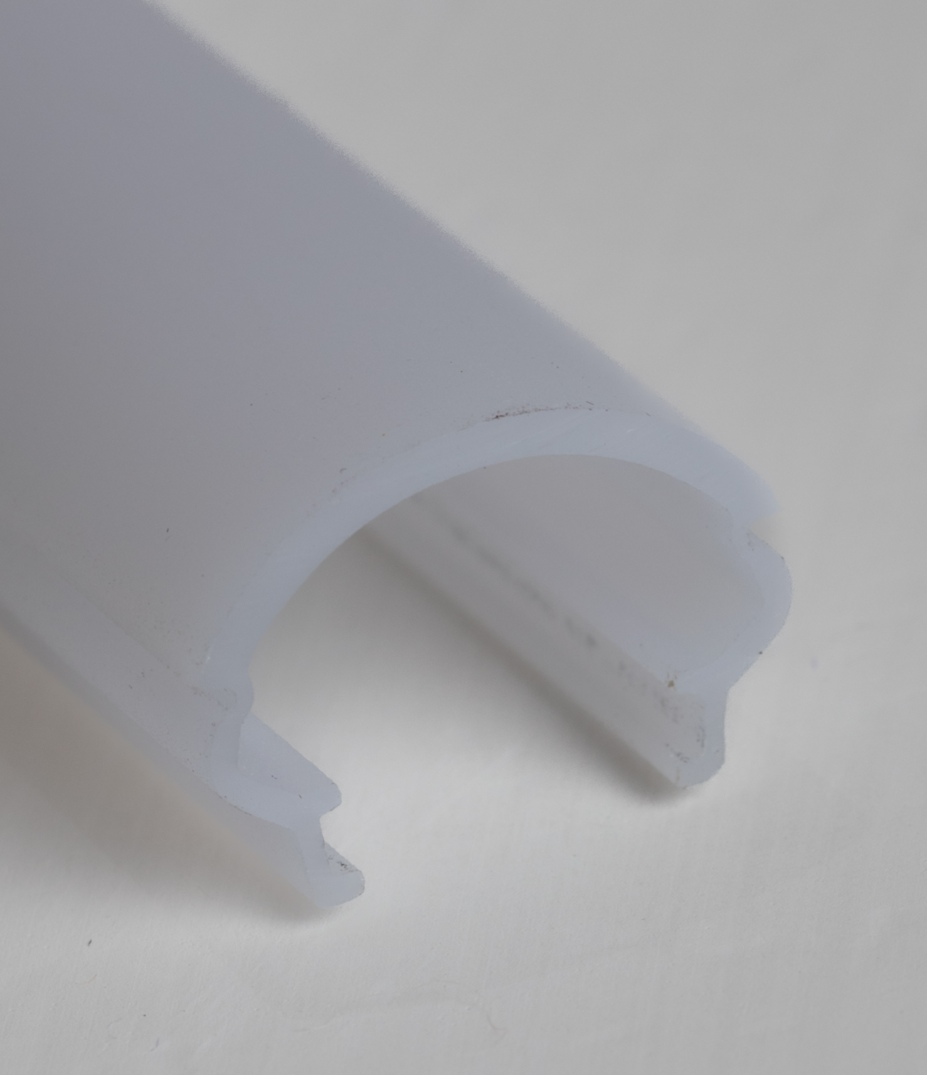
Aussendurchmesser: 25mm
Norm: M25
Farbe: satiniert lichtdurchlässig
Material: Kunststoff PMMA
Länge: 300cm
ArtikelNr: L310250007

Abdeckung satiniert

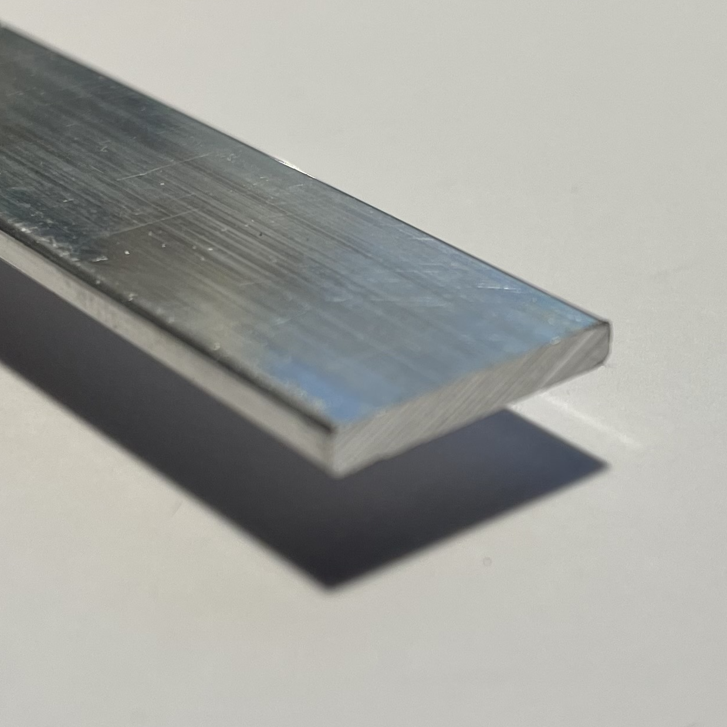

Kühlkörper Aluminium
Querschnitt 14x2mm
Material: Aluminium
Länge: 150cm
ArtikelNr: L310250008

Endkappe
Aussendurchmesser: 25mm
Norm: M25
Farbe: schwarz, RAL 9005
Material: Kunststoff ABS
Länge: 2cm
ArtikelNr: L310250009
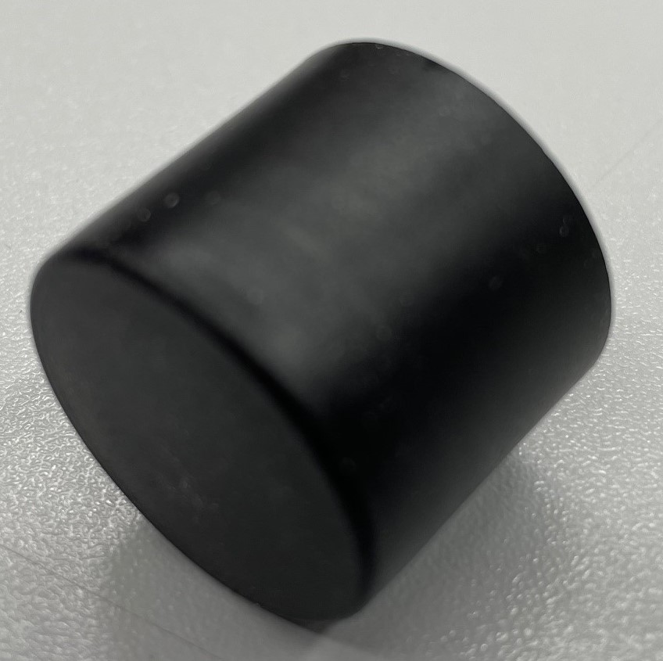

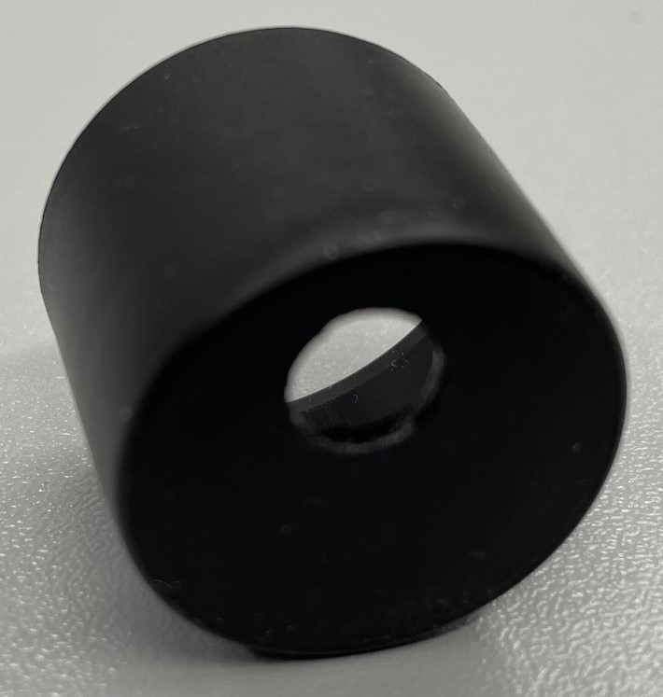

Endkappe, gelocht
Aussendurchmesser: 25mm
Norm: M25
Farbe: schwarz, RAL 9005
Material: Kunststoff ABS
Länge: 2cm
ArtikelNr: L310250010

